Министерство науки и высшего образования Российской Федерации
Федеральное государственное бюджетное образовательное учреждение
высшего образования
«КУБАНСКИЙ ГОСУДАРСТВЕННЫЙ УНИВЕРСИТЕТ»
(ФГБОУ ВО «КубГУ»)

Факультет компьютерных технологий и прикладной математики
Кафедра вычислительных технологий

ЛАБОРАТОРНАЯ РАБОТА №11-12
Дисциплина: Нейросетевые и нечеткие модели

Работу выполнил: ________________________________________ В. В. Ищенко

Направление подготовки: 02.03.02 Фундаментальная информатика и информационные технологии

Преподаватель: _ _____________________________________ А. А. Крамаренко

Краснодар 2024
Лабораторная работа 11-12

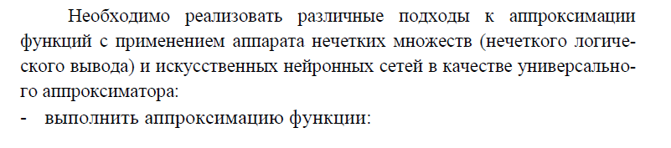
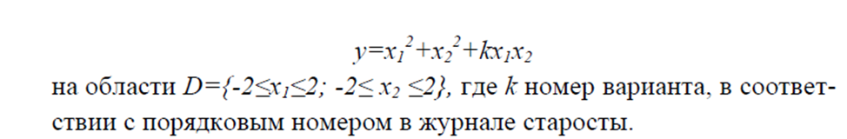

- Получение обучающей выборки функции в заданой области:

n = 5; % Размерность матрицы
x1 = 1 : 1 : 5; % Создание векторов
x2 = 1 : 1 : 5;
y = zeros(n, n); % Инициализация матрицы
s = 0; % Индекс для заполнения массивов
Input = zeros(2, 25); % 2 строки (входы) и 25 столбцов (значения)
Target = zeros(1, 25);
for j = 1 : n
for i = 1 : n
s = s + 1;
Input(1, s) = x1(j) - 3;
Input(2, s) = x2(i) - 3;
y(j, i) = (x1(j)^2 - 3) + (x2(i)^2 - 3) + (5 * x1(j) * x2(i) - 3);
Target(1, s) = (x1(j)^2 - 3) + (x2(i)^2 - 3) + (5 * x1(j) * x2(i) - 3);
end
end
Input
Target
surf(x1, x2, y)
xlabel('x1')
ylabel('x2')
zlabel('y')
title('Target function: y = x1^2 + x2^2 + 5*x1*x2')

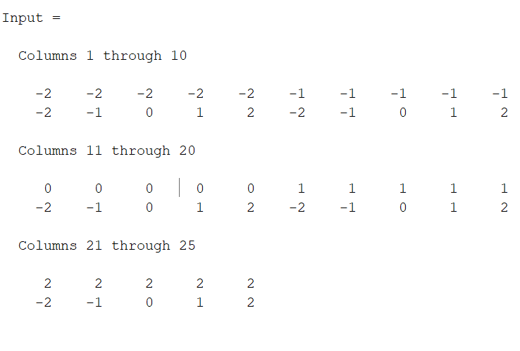
Рисунок 1 – Вектор входов

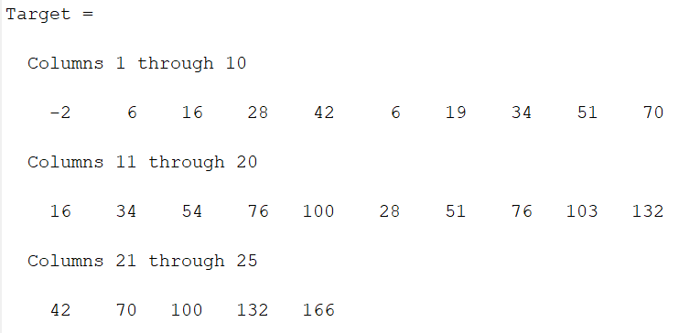
Рисунок 2 – Вектор целевых значений

- Создадим персептрон с 5 слоями

% Создание нейронной сети
net = feedforwardnet(5); % ФА - гиперболический тангенс, ФА для вых слоя - линейная

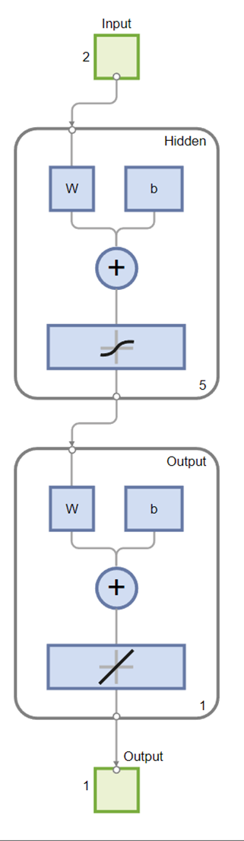
Рисунок 3 – Вид созданной сети

- Обучение нейронной сети на данных, полученных из этапа 1. Обучение производится по алгоритму обратного распространения ошибки

% Задание значений для x1 и x2 в заданном диапазоне
x1_values = [-2 -2 -2 -2 -2 -1 -1 -1 -1 -1 0 0 0 0 0 1 1 1 1 1 2 2 2 2];
x2_values = [-2 -1 0 1 2 -2 -1 0 1 2 -2 -1 0 1 2 -2 -1 0 1 2 -2 -1 0 1];

% Формирование входных значений
Input = [x1_values; x2_values]; % Входные данные в формате 2 строки

% Расчет целевых значений
Target = [28 15 4 -5 -12 15 7 1 -3 -5 4 1 0 1 4 -5 -3 1 7 15 -12 -5 4 15] % x1_values.^2 + x2_values.^2 + 5 .* x1_values .* x2_values; % y = x1^2 + x2^2 + 5*x1*x2

% Обучение нейронной сети
net = train(net, Input, Target); % Обучение сети на данных

- Сравнение целевых и предугаданных значений

% Проверка сети на тех же входных значениях
y_pred = net(Input); % Получение предсказанных значений

% Визуализация результатов
figure;
scatter(1:length(Target), Target, 'b', 'filled'); % Исходные значения
hold on;
scatter(1:length(y_pred), y_pred, 'r'); % Предсказанные значения
legend('Целевые значения', 'Предсказанные значения');
title('Сравнение целевых и предсказанных значений');
xlabel('Индекс');
ylabel('Значение');
grid on;
hold off;

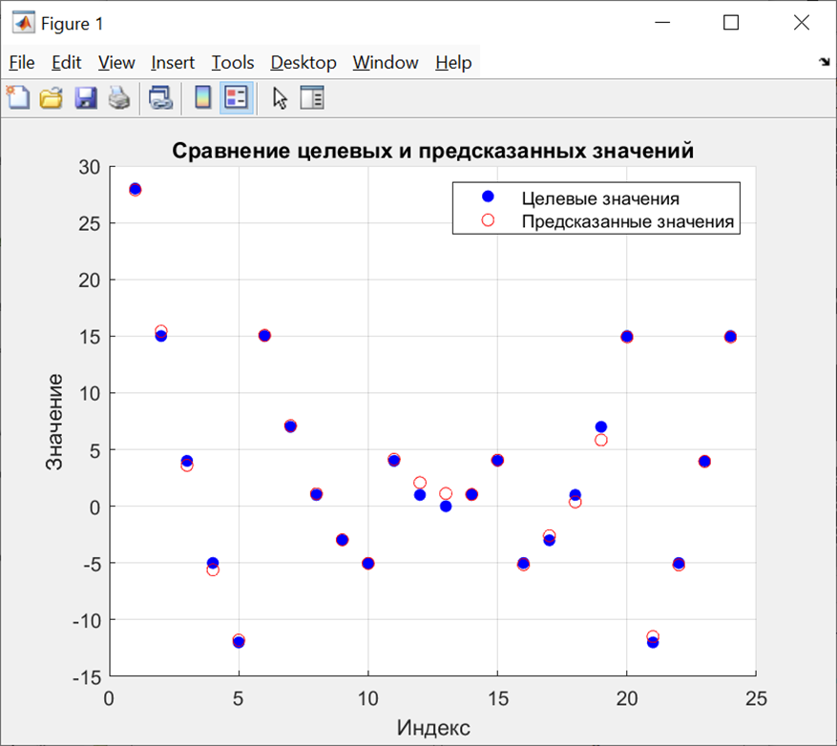
Рисунок 4 – Результаты проверки

- Вычисление погрешности аппроксимации
% Вычисление погрешности аппроксимации
s1 = 0;
s2 = 0;
for (i = 1 : length(Target))
s1 = s1 + ((Target(i) - y_pred(i))^2);
s2 = s2 + (Target(i)^2);
end
s1 = sqrt(s1);
d = s1 / sqrt(s2);
disp(['Относительная погрешность: ', num2str(d)]);

Рисунок 5 – Результат относительной погрешности примерно 4.9%

